
CIF: P3502800J-Versión 1.0 Febrero-2009

PLIEGO DE PRESCRIPCIONES TÉCNICAS QUE HA DE REGIR EL CONTRATO DENOMINADO PROYECTO DE ALUMBRADO PÚBLICO EN VARIAS CALLES DE TIAS ( ZONA CANDELARIA), T.M. TÍAS

ÍNDICE
CIF: P3502800J-Versión 1.0 Febrero-2009
- OBJETO DEL CONTRATO 3
- NORMATIVA APLICABLE 3
- DESCRIPCIÓN DE LOS TRABAJOS 4
- PROYECTO 6
- REQUISITOS TÉCNICOS DE LOS MATERIALES Y EQUIPOS 6
- PLAZOS DE EJECUCIÓN 17
- PRESUPUESTO DEL CONTRATO 17
- CONSIDERACIONES DEL CONTRATO 17
- SEGURIDAD Y SALUD 19
- GESTIÓN DE RESIDUOS 20
- DOCUMENTACIÓN A APORTAR EN LA RECEPCIÓN DE LA OBRA 20

CIF: P3502800J-Versión 1.0 Febrero-2009

OBJETO DEL CONTRATO

El objeto del presente proyecto es el de exponer ante los organismos competentes que la red de alumbrado público que nos ocupa reúne las condiciones y garantías mínimas exigidas por la reglamentación vigente, con el fin de obtener la autorización administrativa y la ejecución de la instalación de reforma del alumbrado público.
Asimismo, el presente proyecto comprende el estudio técnico correspondiente a las obras e instalaciones necesarias para la correcta ejecución de la infraestructura de alumbrado y determina la cuantía de las obras, instalaciones y medidas correctoras, que sean necesarias llevar a cabo, para la completa ejecución, terminación y puesta en funcionamiento de las obras y/o instalaciones proyectadas.

NORMATIVA APLICABLE

  - Real Decreto 842/2002, de 2 de agosto, por el que se aprueba el Reglamento electrotécnico para baja tensión B.O.E. N.º 224 publicado el 18/9/2002.
  - Orden de 16 de abril de 2010, por la que se aprueban las normas particulares para las instalaciones de enlace del ámbito de suministro de Endesa Distribución Eléctrica, S.L.U., en el Territorio de la Comunidad Autónoma de Canarias.
  - Real Decreto 1955/2000, de 1 de diciembre, por el que se regulan las actividades de transporte, distribución, comercialización, suministro y procedimiento s de autorización de instalaciones de energía eléctrica
  - Decreto 141/2009, de 10 de noviembre, por el que se aprueba el Reglamento por el que se regulan los procedimientos administrativos relativos a la ejecución y puesta en servicio de las instalaciones eléctricas en Canarias.
  - Real Decreto 1890/2008, de 14 de noviembre, por el que se aprueba el Reglamento de eficiencia energética en instalaciones de alumbrado exterior y sus Instrucciones Técnicas Complementarias EA-01 a EA-07.
  - Real Decreto 580/2017, de 12 de junio, por el que se modifica el Real Decreto 243/1992, de 13 de marzo, por el que se aprueba el Reglamento de la Ley 31/19888, de 31 de octubre, sobre Protección de la Calidad Astronómica de los Observatorios del Instituto de Astrofísica de Canarias.
  - Ley 31/1995, de 8 de noviembre, de Prevención de Riesgos Laborales
  - Real Decreto 1.627/1997, de 24 de octubre, por el que se establecen disposiciones mínimas de seguridad y salud en las obras de construcción.

  - Real Decreto 614/2001, de 8 de junio, sobre disposiciones mínimas para la protección de la salud y seguridad de los trabajadores frente al riesgo eléctrico, y resto de normativa aplicable en materia de prevención de riesgos.
CIF: P3502800J-Versión 1.0 Febrero-2009
  - Ley 11/1997, de 2 de diciembre, de regularización del Sector Eléctrico Canario.
  - Real Decreto 110/2015, de 20 de febrero, sobre residuos de aparatos eléctricos y electrónicos.

DESCRIPCIÓN DE LOS TRABAJOS

Los trabajos a realizar en el proyecto de PROYECTO DE ALUMBRADO PUBLICO EN VARIAS CALLES DE TIAS ( ZONA CANDELARIA), T.M. TÍAS, incluye las siguientes actuaciones:
  - Desmontaje y retirada de luminarias y báculos existentes. Se procederá a desmontar las luminarias existentes, retirando las conexiones y los soportes. Si están deteriorados o no cumplen con la normativa pertinente, se procede a su eliminación por gestor autorizado, en caso contrario, se depositará en las dependencias municipales. Se consideran obsoletos las luminarias con tecnología ineficiente (vapor sodio, halogenuros metálicos, etc.) y los soportes o báculos con signos de corrosión o que no cumplen las normas estructurales vigentes.
  - Suministro e instalación de nuevas luminarias LED de alta eficiencia, de distinto modelo y potencias según la zona.

Renovación de soportes y brazos.
  - Adaptación y modernización de cuadros de mando y protecciones. Se considera obsoletos los cuadros de mando sin protecciones adecuadas o con componentes en mal estado.
  - Canalizaciones, cableado y conexionado según normativa vigente. Se considera obsoletos el cableado que no cumple con las especificaciones de seguridad actuales.
  - Pruebas de funcionamiento y verificaciones técnicas. Las pruebas de funcionamiento y verificaciones técnicas de una instalación de alumbrado público deben realizarse conforme al Reglamento Electrotécnico de Baja Tensión (REBT, RD 842/2002) y sus Instrucciones Técnicas Complementarias (ITC-BT). A continuación, se detallan las principales pruebas y verificaciones necesarias para garantizar la seguridad, eficiencia y conformidad de la instalación:

Verificaciones previas a la puesta en servicio  Antes de conectar la instalación a la red eléctrica, se deben realizar inspecciones visuales y ensayos eléctricos para asegurar su correcto funcionamiento y cumplimiento normativo | Inspección visual | Se verifica que la instalación cumple con los requisitos de seguridad y calidad, revisando:  - Correcta sujeción y alineación de las luminarias y soportes.  - Estado de los cuadros eléctricos, protecciones y elementos de conexión.  - Conformidad del cableado con la sección y aislamiento adecuados.

CIF: P3502800J-Versión 1.0 Febrero-2009
- Identificación y etiquetado de circuitos, cuadros y dispositivos de protección.
- Correcta ejecución de las conexiones a tierra.
Ensayos eléctricos según ITC- BT-05 y ITC-BT-09  Se deben realizar mediciones y pruebas eléctricas para garantizar el correcto funcionamiento del sistema. | Medida de la resistencia de aislamiento | - Se verifica la resistencia de aislamiento del cableado y equipos eléctricos.  - Valores mínimos de referencia según REBT:  - ≥1 MΩ para circuitos de hasta 500V.  - Se emplea un megóhmetro a 500V o 1000V  en corriente continua.
 | Comprobación de la continuidad de los conductores de protección | - Se mide la resistencia de los conductores de tierra y protección.  - Se verifica que la conexión equipotencial es adecuada en todos los puntos de la instalación.
 | Comprobación del sistema de puesta a tierra (ITC-BT-18) | - Se mide la resistencia de puesta a tierra, de la instalación de alumbrado público.  - Se realiza con telurómetro en diferentes puntos del circuito de  tierra.
 | Comprobación de las protecciones diferenciales | - Se verifica el correcto funcionamiento de los interruptores diferenciales mediante pruebas de disparo.  - Se comprueba que el tiempo de respuesta cumple los valores normativos (máximo 0,3 segundos  para diferenciales de 30mA).
 | Medida de la caída de tensión en la instalación | - Se verifica que la caída de tensión entre el cuadro de mando y las luminarias no supera el 3% en alumbrado público.  Se mide con multímetro y vatímetro en carga máxima
 | Prueba de funcionamiento en carga real | - Se energiza la instalación y se verifica el encendido correcto de todas las luminarias.  - Se mide la potencia real consumida y se compara con la  proyectada.
Ensayos de eficiencia luminotécnica (ITC-BT-44) Además de las pruebas eléctricas, se realizan verificaciones sobre la calidad de la iluminación: | Medición de niveles de iluminación | - Se mide la iluminancia (luxes) en distintos puntos para comprobar el cumplimiento de la normativa vigente.  - Se usa un luxómetro calibrado y se compara con los valores recomendados en el Reglamento  de eficiencia energética en

CIF: P3502800J-Versión 1.0 Febrero-2009
 |  | instalaciones de alumbrado exterior (RD 1890/2008).
 | Comprobación de distribución luminosa | - Se analiza la uniformidad de la iluminación en la vía pública mediante fotometría.  - Se verifica la correcta orientación de luminarias para evitar deslumbramientos.
 | Evaluación de temperatura de color y reproducción cromática | - Se verifica la temperatura de color de las luminarias LED (en Kelvin, K).  - Se verifica el índice de reproducción cromática (CRI), que debe ser superior a 70.
Emisión de Certificados y Puesta en Servicio  Tras superar todas las verificaciones, se procede a la puesta en servicio de la instalación: | - El instalador autorizado emite el Certificado de Instalación Eléctrica (CIE) conforme al modelo de la Consejería del Gobierno de Canarias.  - Se elabora un informe de pruebas y mediciones, incluyendo los resultados obtenidos.  - Se remiten los documentos al organismo de control autorizado (OCA) para inspección, si aplica.  - Se procede a la conexión definitiva y entrega de la instalación al Ayuntamiento.

PROYECTO

A los efectos de ejecución de la presente obra, se adjunta proyecto denominado PROYECTO DE ALUMBRADO PUBLICO EN VARIAS CALLES DE TIAS ( ZONA
CANDELARIA), T.M. TÍAS redactado por D. Jose Antonio Fernández Barreto, que sirve de base para la ejecución de la totalidad de la obra del presente pliego de prescripciones.

REQUISITOS TÉCNICOS DE LOS MATERIALES Y EQUIPOS

LUMINARIAS
Las luminarias deberán cumplir las condiciones generales de durabilidad, eficiencia energética y seguridad exigidas en la normativa vigente (RD 1890/2008, Reglamento de eficiencia energética en instalaciones de alumbrado exterior, y RD 842/2002, Reglamento electrotécnico de baja tensión).
Se admitirán modelos equivalentes siempre que cumplan o superen las características técnicas mínimas descritas para cada tipo, y presenten una morfología y diseño constructivo equivalentes, que garanticen la uniformidad estética, la robustez mecánica y la adecuada integración en el entorno urbano.

Luminaria 1: Philips Iridium gen4 Medium BGP502 T25, Modelo BGP502 T25 1xLED110-CLO-4S/730 SR DM52 o equivalente con las siguientes características mínimas:
CIF: P3502800J-Versión 1.0 Febrero-2009

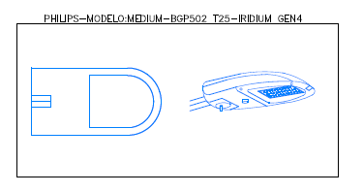
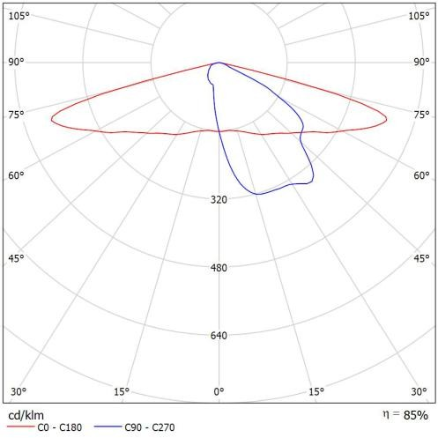
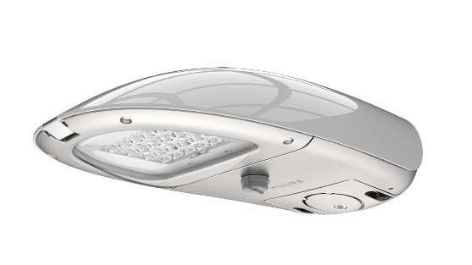
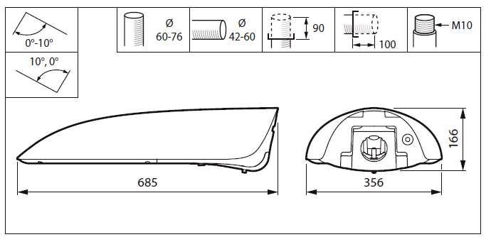
Condiciones mínimas:
- Tecnología LED de última generación, con módulos y driver sustituibles.
- Potencia del sistema: <67 W.
- Flujo luminoso ( sistema): ≥9350 lm. (a 3.000K)
- Eficacia luminosa: ≥ 140lm/W.
- Temperatura de color: 3.000 K
- Índice de reproducción cromática (CRI): ≥ 70
- Vida útil: ≥ 100.000 h (L97B10 o superior).
- Driver electrónico de alta eficiencia, tipo SR (Sensor Ready) o equivalente, con función CLO (Constant Light Output), regulable mediante DALI y compatible con sistemas de telegestión estandarizados.
- Factor de potencia: ≥ 0,95.
- Óptica: distribución media ( DM52 o equivalente), tipo vial
Morfología y óptica:

CIF: P3502800J-Versión 1.0 Febrero-2009

equivalente.
- Clase II, IP66, IK10.
- ULR < 0%
- Materiales: Cuerpo aluminio, óptica en PMMA y cierre en vidrio templado.
- Color: Blanco
- Peso máximo orientativo: ≤ 12 kg.
- Montaje: para báculo con espiga Ø 60–62 mm, con regulación de inclinación.
- Certificaciones: CE, ENEC Plus, RoHS y WEEE.
- Garantía mínima: 5 años.
- Apertura sin herramientas/ accesibilidad a módulos, driver, SPD.

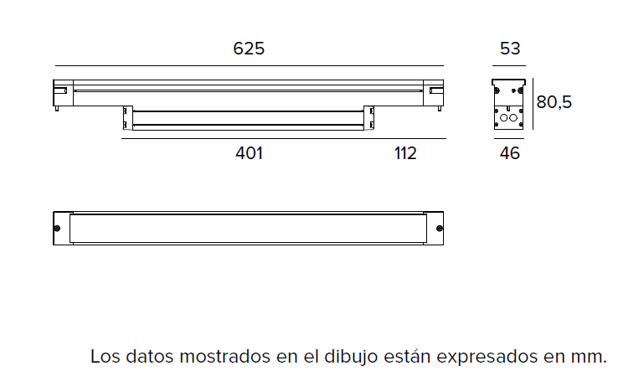
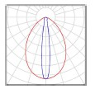
Luminaria 2:Targetti JEDI COMPACT Outdoor Empotrable, o equivalente que cumpla con las especificaciones mínimas.
Luminaria lineal LED empotrable para exterior, con las siguientes características mínimas:
- Destinada a iluminación rasante de superficies (Grazing).
- Cuerpo en aluminio extruido anodizado.
- Difusor de cristal extra claro de 5 mm.
- Óptica híbrida (lente + reflector + filtro holográfico).
- Potencia: < 28 W (modelo orientativo 28 W).
- Flujo luminoso útil: ≥ 2.800 lm a 3.000 K.
- Eficacia: ≥ 100 lm/W.
- Índice de reproducción cromática (CRI): ≥ 80.
- Grado de protección: mínimo IP66.
- Resistencia mecánica: IK08.
- Clase eléctrica: Clase I.
Morfología y óptica:

- Cumplimiento normativo: UNE-EN/IEC 60598, IEC 62471, IEC 60529, IEC 62262, RD 1890/2008 y RD 842/2002.
- Certificaciones: CE, ISO 9001, ISO 14001 e ISO 45001 en el fabricante.
CIF: P3502800J-Versión 1.0 Febrero-2009

Luminaria 3: Targetti KEPLERO 160 Wall Washer (E016WWH830ELASS), o equivalente que cumpla con las especificaciones técnicas indicadas.

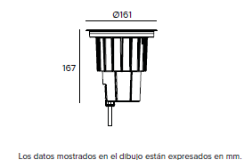
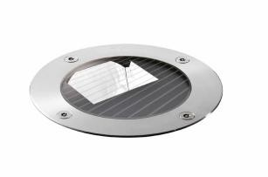

Morfología y óptica

Luminaria tipo: proyector compacto empotrable LED destinado a iluminación rasante tipo
Wall Washer.
- Flujo luminaria: ≥ 968 lm (a 3000 K).
- Eficiencia: ≥ 71 lm/W.
- Temperatura de color: 3000 K.
- Índice de reproducción cromática (CRI): ≥ 80.
- Óptica: lente de PMMA + reflector asimétrico de aluminio anodizado + filtro holográfico.
- Seguridad fotobiológica: RG1 (UNE-EN 62471).
- Clase II, IP66, IK10.
- Driver electrónico ON/OFF integrado, alimentación 110–240 V AC, 50/60 Hz.
- Protección contra sobretensiones: ≥ 6 kV, ampliable a 10 kV con SPD adicional”
- Vida útil: ≥ L94B10 a 50.000 h (25 °C).
- Materiales: cuerpo de aluminio con anodizado, cataforesis y pintura; anillo de acero inoxidable AISI 316 cepillado; cristal antideslizante apto para zonas peatonales.
- Peso máximo: ≤ 2 kg.
- Instalación: empotrada en arqueta de nylon resistente a 20 kN, a ras de pavimento.
- Conexión: conectores herméticos IP68
- Tornillería Torx antivandálica.
- Garantía mínima: 5 años.

CIF: P3502800J-Versión 1.0 Febrero-2009

Luminaria 4: ROSELLON TOP 30 W 3000 K, lente F4M2 o equivalente que cumpla con las especificaciones técnicas mínimas aquí descritas.


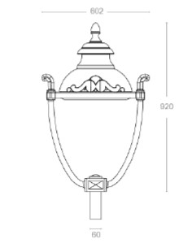
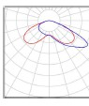
Morfología y ótica:

Luminaria tipo vial LED, con las siguientes características mínimas:
- Potencia nominal ≤ 30 W (modelo orientativo 30 W).
- Flujo luminoso útil ≥ 3.858 lm (a 3000 K).
- Eficiencia ≥ 129 lm/W.
- Temperatura de color: 3000 K.
- CRI ≥ 70.
- Distribución fotométrica: tipo vial, lente F4M2 (para vías anchas con aceras).
- Grado de protección: IP66.
- Resistencia mecánica: IK08.
- Clase eléctrica: Clase I.
- Vida útil: ≥ L80B10 a 60.000 h.
- Materiales: cuerpo en aluminio anticorrosivo (<0,1 % Cu), vidrio ultra-transparente, juntas de silicona resistentes a UV.
- Acabado: sistema de pintura con categoría C4 alta durabilidad (EN 12944). Color negro
- Peso aproximado: 15 kg.
- Montaje: fijación superior a columna.
- Driver: electrónico, de alta eficiencia, con programación inalámbrica mediante interfaz NFC, incorporando función de autorregulación de flujo luminoso (CLO) y

62262, RD 1890/2008 y RD 842/2002.
− Certificaciones: CE, ISO 9001, ISO 14001 e ISO 45001 en el fabricante.
CIF: P3502800J-Versión 1.0 Febrero-2009

Luminaria 5: Salvi Circus Lira 25 W 3000 K P225, o equivalente que cumpla las especificaciones técnicas indicadas.

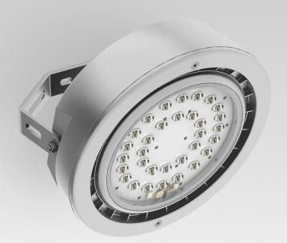
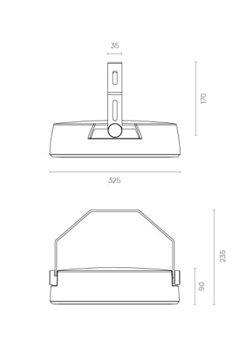
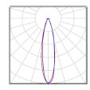
Morfología y óptica:

Luminaria tipo vial LED de montaje mediante lira orientable, con las siguientes características mínimas:
- Potencia nominal: ≤ 30 W (modelo orientativo 25 W).
- Flujo útil: ≥ 3.865 lm (a 3000 K).
- Eficiencia: ≥ 155 lm/W.
- Temperatura de color: 3000 K.
- CRI: ≥ 70.
- Driver: electrónico, de alta eficiencia, con programación inalámbrica mediante interfaz NFC, incorporando función de autorregulación de flujo luminoso (CLO) y regulación autónoma horaria programable (1DIM o equivalente). Deberá ser compatible con sistemas de telegestión estandarizados y contar con protección contra sobretensiones mínima de 10 kV.
- Grado de protección: IP66.
- Resistencia mecánica: IK09.
- Clase eléctrica: Clase I.
- Materiales: cuerpo, tapa y fijación en aluminio fundido EN AC-44300 bajo en cobre (<0,1 %), vidrio ultra transparente plano de 4 mm, juntas de silicona resistentes a UV.
- Acabado: sistema de pintura según EN 12944 categoría C4 (durabilidad alta).

CIF: P3502800J-Versión 1.0 Febrero-2009
- Peso aproximado: 4,5 kg.
- Cumplimiento normativo: UNE-EN/IEC 60598, IEC 62471, IEC 60529, IEC 62262, RD 1890/2008 y RD 842/2002.
- Certificaciones: CE, ISO 9001, ISO 14001, ISO 45001 en el fabricante.
- Garantía mínima: 5 años.

Luminarias: Philips ClassicStreet BDP794, o equivalentes, que cumpla las especificaciones técnicas indicadas.

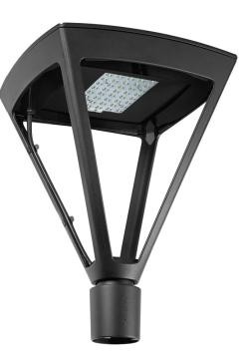
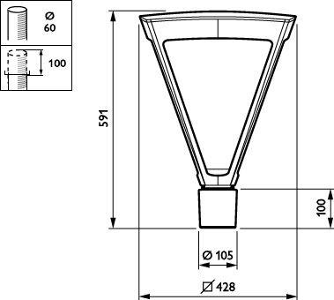
Morfofología y Óptica:

Caracteríticas comunes:
Luminaria destinadas a alumbrado urbano, con diseño clásico y equipadas con tecnología LED de alta eficiencia. Deberán cumplir, como mínimo, las siguientes características:
- Clase II, IP66, IK09.
- Vida útil: ≥ 100.000 h (L96B10 o superior).
- Temperatura de color: 3000 K.
- Índice de reproducción cromática (CRI): ≥ 80.
- Protección contra sobretensiones: SPD ≥ 10 kV
- Driver electrónico de alta eficiencia, compatible con CLO (Constant Lumen Output).
- Cuerpo en fundición de aluminio, difusor de vidrio templado y ópticas de PMMA de alta transmisión.
- Acceso sin herramientas para mantenimiento; módulos LED y driver sustituibles.
- Acabado: color negro estándar (RAL 9005 o equivalente).
- ULR= 0º de inclinación 0%

CIF: P3502800J-Versión 1.0 Febrero-2009
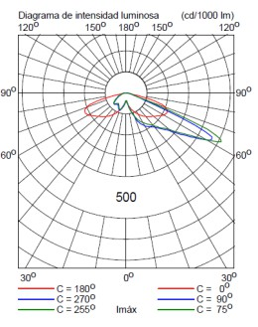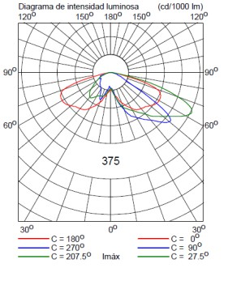
Luminaria 6 : Modelo Philips ClassicStreet BDP794 FG BK DX10, o equivalente, con las siguientes características específicas:
- Potencia sistema: < 44,5 W
- Flujo luminoso: ≥ 4.288 lm (a 3000 K).
- Eficacia sistema: ≥ 96 lm/W.
- Óptica: DX10 (distribución fotométrica vial).
- LOR:0.67
- Driver: Xi SR 75W, CLO integrado, no regulable (ON/OFF).

Luminaria 7: Modelo Philips ClassicStreet BDP794 FG BK DW10, o equivalente, con las siguientes características específicas:
- Potencia sistema. < 44.5 W.
- Flujo luminoso: ≥ 4.544 lm (a 3000 K).
- Eficacia sistema: ≥ 102 lm/W.
- Óptica: DW10 (distribución fotométrica vial ancha).
- LOR:0.71
- Driver: Xi SR 75W, CLO integrado, no regulable (ON/OFF).

BÁCULOS
Características comunes
- Material: Resina de poliéster reforzada con fibra de vidrio (PRFV), fabricada por centrifugación a alta velocidad.
- Acabado: liso, pigmentado en masa y espesor mínimo de 6 mm.
- Conicidad: 18 mm/m.
- Acabado: liso, pigmentado en masa.
- Clase de aislamiento: Clase II
- Grado de protección de puertas de registro: IP44.
- Puerta de registro enrasada con cierre mediante llave especial para evitar manipulaciones, a 600 mm del suelo, con espacio para caja de conexión, conforme a la norma UNE 72-402.
- Cumplirán con lo establecido en el RD 842/2002, los requisitos de la norma UNE- EN 40-7, y la normativa de comportamiento frente a impactos UNE EN 12767.
- El proceso de aseguramiento de la calidad se ajustará a la norma UNE-EN ISO 9001:2000, estando certificado por entidad reconocida como AENOR o equivalente.

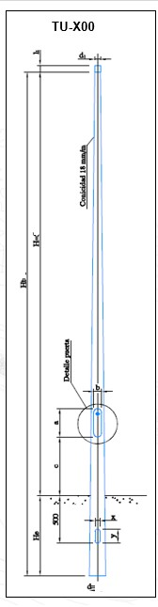
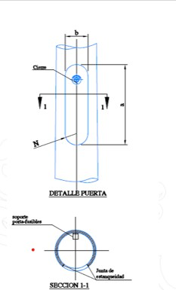
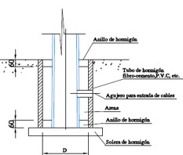
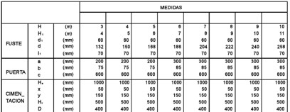
CIF: P3502800J-Versión 1.0 Febrero-2009

COLUMNA Marca Adhorna Modelo Serie Turia o equivalente

Morfología:

Báculo 1: Adhorna Turia TU-0500-EMP o equivalente. De PRFV 5m. ( empotrar)
- Tipo: Columna troncocónica de 5 m (altura libre), 6 m altura total
- Diámetro en punta: Ø60 mm.
- Diámetro en base: Ø168 mm.
- Peso aproximado: 28 kg
- Color: Negro

CIF: P3502800J-Versión 1.0 Febrero-2009

Báculo 3: Adhorna Turia TU-1000-EMP o equivalente. De PRFV 10 m. ( empotrar)
- Tipo: Columna troncocónica de 10 m (altura libre),11 m altura total
- Diámetro en punta: Ø60 mm.
- Diámetro en base: Ø258 mm.
- Peso aproximado: 78 kg
- Color: Blanco
Báculo 2: Adhorna Turia TU-0900-EMP o equivalente. De PRFV 9m. ( empotrar)
- Tipo: Columna troncocónica de 9 m (altura libre), 10 m altura total
- Diámetro en punta: Ø60 mm.
- Diámetro en base: Ø240 mm.
- Peso aproximado: 68 kg
- Color: Blanco

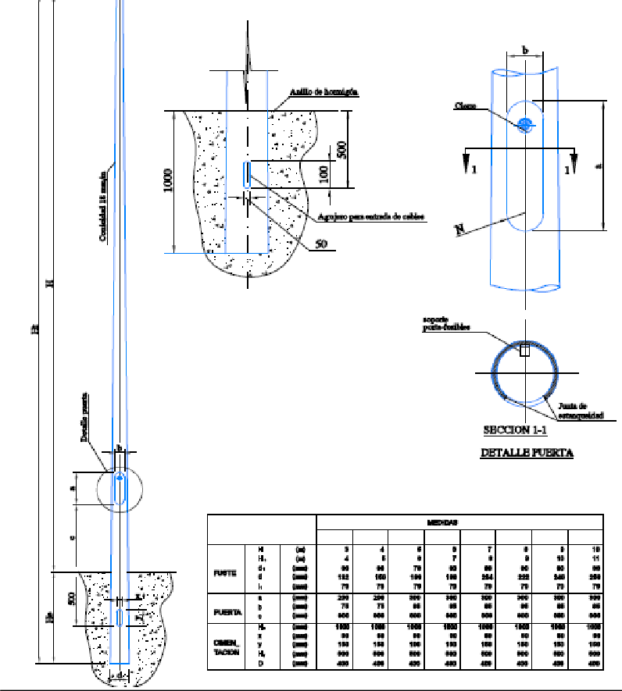
Báculo 4: Adhorna Segura SE-0500-EMP o equivalente. De PRFV 5m. ( empotrar)
- Tipo: Columna troncocónica de 5 m (altura libre), 6 m altura total
- Diámetro en punta: Ø78 mm.
- Diámetro en base: Ø186 mm.
- Peso aproximado: 38 kg
- Color: Negro
CIF: P3502800J-Versión 1.0 Febrero-2009

Columna Marca Adhorna Serie Segura o equivalente
Morfología:

PLAZOS DE EJECUCIÓN
CIF: P3502800J-Versión 1.0 Febrero-2009

El plazo de ejecución de las obras, según proyecto PROYECTO DE ALUMBRADO PÚBLICO EN VARIAS CALLES DE TÍAS (ZONA CANDELARIA), es de doscientos
treinta y ocho días (34 semanas).

PRESUPUESTO DEL CONTRATO

El valor estimado del contrato es de 1.099.685,82€ (UN MILLÓN NOVENTA Y NUEVE MIL SEISCIENTOS OCHENTA Y CINCO EUROS CON OCHENTA Y DOS CÉNTIMOS), siendo el 7% del IGIC, 76.978,01€ (SETENTA Y SEIS MIL NOVECIENTOS
SETENTA Y OCHO EUROS CON UN CÉNTIMO). El presupuesto base de licitación asciende a una cuantía de 1.176.663,83€ (UN MILLÓN CIENTO SETENTA Y SEIS MIL SEISCIENTOS SESENTA Y TRES EUROS CON OCHENTA Y TRES CÉNTIMOS).

CONSIDERACIONES DEL CONTRATO

- PRESENCIA DEL PERSONAL TÉCNICO DEL CONTRATISTA

El contratista deberá designar un responsable técnico de la obra (jefe de obra o figura equivalente), que actuará como interlocutor directo con la Dirección Facultativa y con el Coordinador de Seguridad y Salud.
Dicho personal técnico deberá estar presente en la obra durante las fases críticas de ejecución y, en cualquier caso, personarse en un plazo máximo de 24 horas desde que sea requerido de manera fehaciente por la Dirección Facultativa o por el Coordinador de Seguridad y Salud.
El incumplimiento de esta obligación se reflejará en las actas de obra y podrá ser considerado como incumplimiento contractual a los efectos que correspondan.

- CONTROL DE CALIDAD Y SUPERVISIÓN
Será de consideracion lo expuesto en el Proyecto PROYECTO DE ALUMBRADO PÚBLICO EN VARIAS CALLES DE TÍAS (ZONA CANDELARIA), T.M. TÍAS.

Con carácter previo a la instalación de los elementos, la empresa adjudicataria deberá presentar para su aprobación por la Dirección Facultativa la siguiente documentación:

- Báculos de PRFV (Poliéster Reforzado con Fibra de Vidrio)

  - Fichas técnicas del fabricante con detalle de dimensiones, características mecánicas, peso y acabado superficial.

CIF: P3502800J-Versión 1.0 Febrero-2009
- Luminarias LED

  - Ficha técnica oficial del fabricante, incluyendo potencia, flujo luminoso, eficacia (lm/W), temperatura de color, CRI, vida útil y condiciones de garantía.
  - Archivo fotométrico en formato IES o LDT correspondiente al modelo ofertado. Necesario para que la Dirección Facultativa pueda verificar los cálculos lumínicos
  - Certificado de conformidad CE y, en su caso, ENEC.

La Dirección Facultativa verificará que los parámetros básicos de las luminarias ofertadas sean equivalentes o superiores a los definidos en el Proyecto, en términos de eficacia, flujo luminoso, temperatura de color, CRI, vida útil, etc.

Toda la documentación, incluidos certificados, manuales, fichas técnicas y garantías, deberá entregarse en castellano, conforme a lo dispuesto en la normativa aplicable en materia de seguridad de productos y marcado CE.

La Dirección Facultativa no autorizará la instalación de ningún elemento que no haya sido previamente validado documentalmente.

    - MANTENIMIENTO Y GARANTÍA

Será de consideracion lo expuesto en el Proyecto PROYECTO DE ALUMBRADO PÚBLICO EN VARIAS CALLES DE TÍAS (ZONA CANDELARIA), T.M. TÍAS.

El contratista deberá garantizar el correcto mantenimiento de la instalación durante la ejecución de las obras y hasta la recepción definitiva, incluyendo la reparación de cualquier avería o defecto que pudiera producirse. Asimismo, entregará a la Administración la documentación técnica, los manuales de uso, operación y mantenimiento de todos los equipos instalados, así como los certificados de garantía correspondientes.

Garantías específicas mínimas
Se establecen los siguientes plazos mínimos de garantía para los distintos elementos de la instalación:
  - Se establece un plazo mínimo de garantía de 5 años para todas las luminarias LED y sus equipos auxiliares.
  - La vida útil mínima exigida para cada modelo de luminaria será la que se recoge en el presente Pliego de Prescripciones Técnicas, expresada en términos de LxBy, según

se detecte en dicho plazo.
CIF: P3502800J-Versión 1.0 Febrero-2009
  - Las columnas (báculos) de PRFV deberán contar con una garantía mínima de 5 años, emitida por el fabricante, frente a defectos estructurales, roturas o fisuraciones, siempre que las columnas hayan sido instaladas y utilizadas conforme a las instrucciones del fabricante.

SEGURIDAD Y SALUD
Será de consideracion lo expuesto en el Proyecto PROYECTO DE ALUMBRADO PÚBLICO EN VARIAS CALLES DE TÍAS (ZONA CANDELARIA), T.M. TÍAS. , así
como lo dispuesto en la normativa vigente en materia de prevención de riesgos laborales: Ley 31/1995, RD 39/1997 y RD 1627/1997 y disposiciones complementarias.

Obligaciones de las partes
Entidad local: designar, en su caso, al Coordinador de Seguridad y Salud y aprobar el Plan de Seguridad y Salud antes del inicio de los trabajos.

Contratista: redactar y presentar, conforme al art. 7 del RD 1627/1997, el Plan de Seguridad y Salud, adaptado al Estudio incluido en el Proyecto. Será responsable de su cumplimiento y del de sus subcontratistas, garantizando la formación, autorizaciones y protecciones necesarias.

Subcontratistas y autónomos: cumplir las medidas preventivas aplicables y utilizar los equipos de protección individual y colectiva establecidos.

Plan de Seguridad y Salud y medios preventivos
El contratista deberá disponer de un Servicio de Prevención propio, ajeno o mancomunado conforme al RD 39/1997, y designar personal competente en la obra. Todos los trabajadores deberán contar con formación preventiva adecuada y reconocimientos médicos en vigor. Al menos un trabajador dispondrá de formación específica en primeros auxilios.

Durante la ejecución de los trabajos se adoptarán las protecciones colectivas e individuales necesarias (balizamiento de zanjas, trabajos en altura, maniobras eléctricas en baja tensión, uso de plataformas elevadoras, etc.), cumpliendo lo previsto en el Plan de Seguridad y Salud aprobado y en la normativa aplicable.

sobre RAEE). Los residuos generados durante la obra, incluidos los procedentes de la retirada de luminarias y equipos eléctricos (con lámparas de descarga o componentes con mercurio), los báculos sustituidos (metálicos o de PRFV), los restos de pavimentos y mezclas bituminosas (asfalto) y los cables y conducciones eléctricas retirados, deberán ser entregados a gestor autorizado, debiendo aportarse los justificantes oficiales de entrega en el momento de la recepción de la obra.
CIF: P3502800J-Versión 1.0 Febrero-2009
El importe correspondiente a las partidas de retirada y gestión de residuos sólo será abonado una vez se hayan presentado dichos justificantes.

11. DOCUMENTACIÓN A APORTAR EN LA RECEPCIÓN DE LA OBRA

En el momento de la recepción de la obra, la empresa adjudicataria deberá entregar, al menos, la siguiente documentación:

- Certificados de conformidad CE de todos los equipos instalados, emitidos a nombre de la Administración.
- Certificados de garantía emitidos por los fabricantes, a nombre de la Administración, con los siguientes mínimos: luminarias (5 años), báculos de PRFV (5 años) y cuadros eléctricos (2 años).
- Fichas técnicas de los modelos finalmente suministrados (luminarias, báculos y cuadros eléctricos).
- Manuales de uso, operación y mantenimiento de luminarias, cuadros eléctricos y sistemas de control.
- Certificado de instalación eléctrica en baja tensión, conforme al Reglamento Electrotécnico para Baja Tensión (RD 842/2002).
- Planos de obra ejecutada (as built) en formato digital (DWG/DXF y PDF) y en soporte impreso.
- Justificantes de entrega de residuos generados en la obra (luminarias y equipos eléctricos retirados, báculos sustituidos, restos de pavimentos/asfalto y cables eléctricos), emitidos por gestor autorizado.

CIF: P3502800J-Versión 1.0 Febrero-2009

Toda la documentación, incluidos certificados, manuales, fichas técnicas y garantías, deberá entregarse en castellano, conforme a lo dispuesto en la normativa aplicable en materia de seguridad de productos y marcado CE.

Tías, con fecha y firma al margen

Firmado por Magdalena Medina Rodriguez - DNI
***4373** el día 09/09/2025 con un certificado emitido por AC Firmaprofesional - CUALIFICADOS

